Dragi učenci in učenke,
pred vami je ponovno nova likovna naloga. Ker smo že objeti v pomladne ritme, boste poskušali iz plastelina oblikovati eno rožico, lahko tudi več, ki cveti v času pomladi. To so lahko trobentice, zvončki, vijolice … seveda pa se lahko igrate tudi z narcisami in tulipani, če želite. Pustite svoji domišljiji prosto pot. Cvetlice lahko položite/zalepite na kakšen naravni material – les ali na kakšen ploščat kamen, lahko pa jih preprosto položite na kakšen kos papirja.
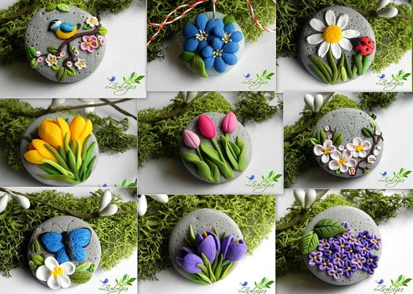

V kolikor doma nimate plastelina, si ga lahko tudi sami naredite. Prilagam vam način izdelave plastelina. Ko boste izdelali plastelin ali uporabili kupljenega, v kolikor ga imate doma, veselo na delo. Prilagam vam tudi nekaj fotografij kot morebitnih idej za ustvarjanje. Vi lahko preprosto oblikujete le eno cvetlico, po želji, kakor želite.
V kolikor nimate sestavin za domači plastelin, kakor tudi ne kupljenega, lahko na list papirja preprosto naslikate motiv pomladanskih cvetlic ali pomladi, kot jo lahko opazujete in doživljate na sprehodu. Uporabite barvice.
Zelo bom vesela, če mi boste izdelek ali sliko poslali na mail ali v Messenger.
Veliko ustvarjalnih trenutkov vam želim. Sedaj si pa preberite, kako se izdela domači plastelin.

DOMAČI PLASTELIN
Vir: http://kresnicka.splet.arnes.si/files/2019/08/poskus-1920-r1p1.pdf Pridobljeno: 22. 3. 2020

PRIPOMOČKI: MOKA, SOL, VODA, LONČEK, OLJE, ŽLICA, BARVILO ZA ŽIVILA,
PRT, POSODA S POKROVOM PRT
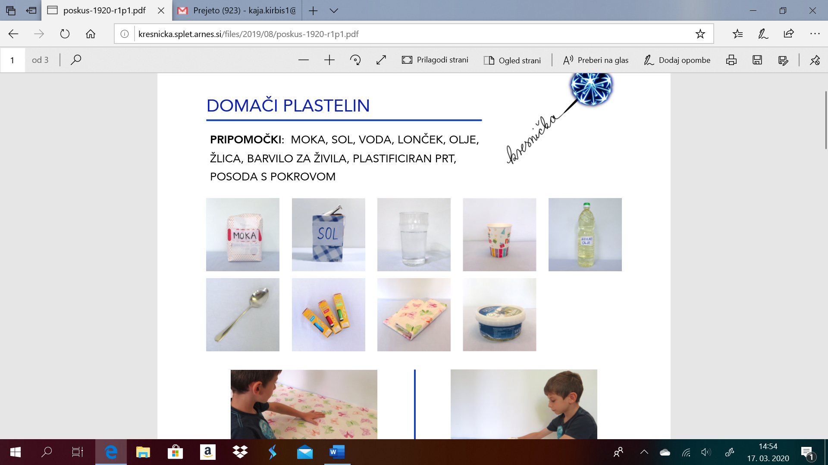

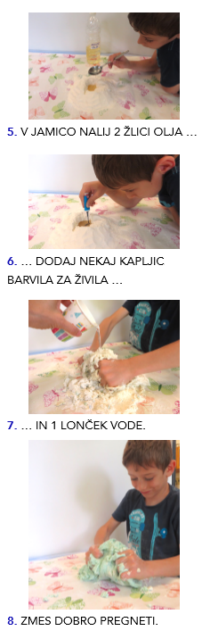
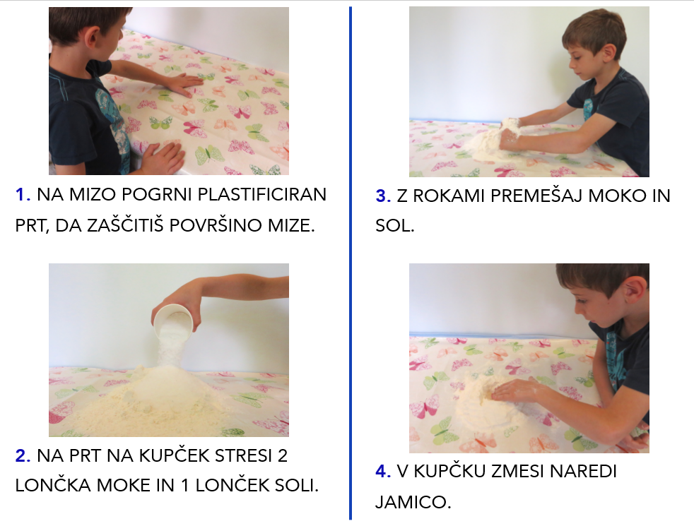
POSTOPEK PRIPRAVE:

9. KO PLASTELIN PRENEHAŠ UPORABLJATI, GA ZAPRI V
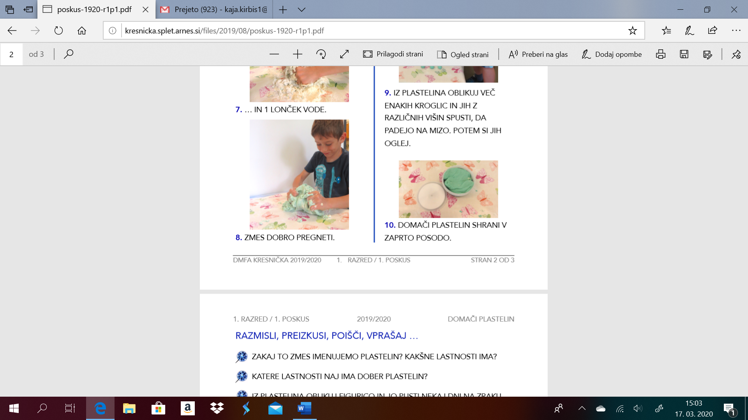
POSODO.

NAMIG: Če želiš manjšo količino plastelina uporabi:
- 1 lonček moke,
- pol lončka soli,
- 1 žlico olja,
- pol lončka vode,
- barvilo po želji, pa tudi brez njega bo šlo.

DODATNE IDEJE ZA USTVARJANJE
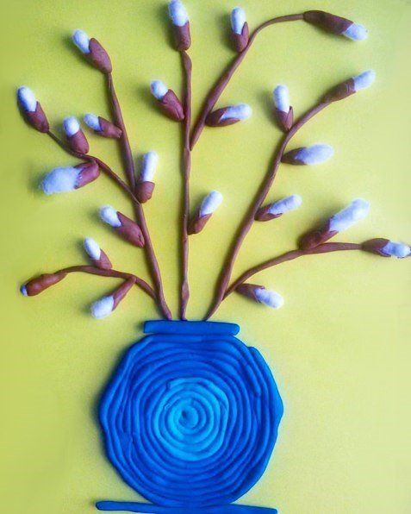
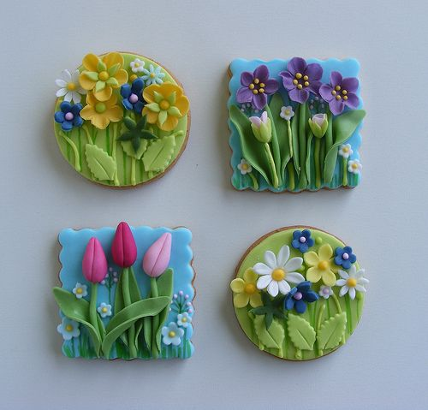

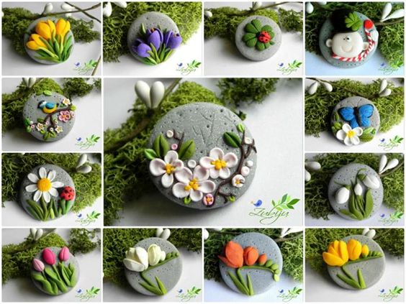

Dragi učenci in učenke, slike so zgolj simbolične in resnično služijo samo kot ideje. Vi lahko naredite morda eno cvetlico ali več, če želite.
Lepe ustvarjalne trenutke vam želim.
Vaša učiteljica Nadja

